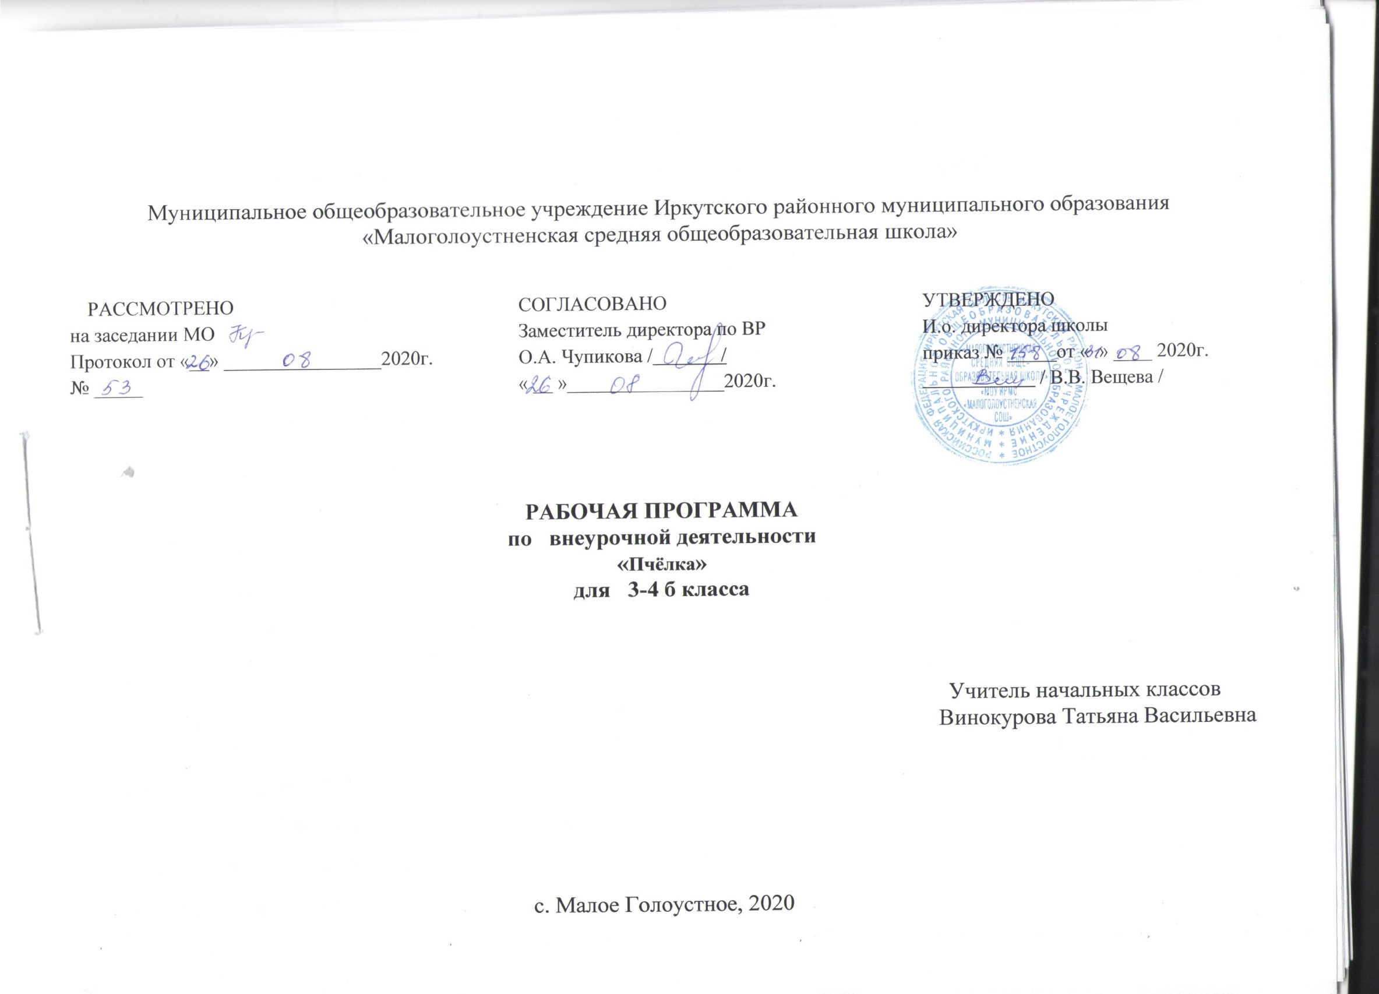Пояснительная записка
Пчёлка
Программы обучения учащихся с легкой умственной отсталостью / Л.Б. Баряева, Д.И. Бойков. В.И. Липакова и др.; Под. ред. Л.Б. Баряева, Н.Н. Яковлевой. - СПб.; ЦПК проф. Л.Б.Баряева, 2011.
- Конституция РФ;
- Конвенция ООН о правах ребенка;
- Федеральный закон Российской Федерации от 29 декабря 2012 г. № 273-ФЗ «Об образовании в Российской Федерации»;
- Гигиенические требования к условиям обучения в общеобразовательных учреждениях (Санитарно- эпидемиологические правила СанПиН 2. 4. 4. 1251-03);
- Письмо Минобрнауки России «Примерные требования к программам
дополнительного образования детей» от 11.12.2006г. № 06-1844;
Перемены, происходящие в современном обществе, требуют ускоренного совершенствования образовательного пространства, определения целей образования, учитывающих государственные, социальные и личностные потребности и интересы обучающимися с проблемами в развитии. В связи с этим приоритетным направлением становится обеспечение развивающего потенциала новых образовательных стандартов для детей с ОВЗ.
Особое место во внеурочной работе занимает внеурочная деятельность. Школа после уроков для детей с множественными нарушениями - это мир творчества, проявление и раскрытие каждым ребёнком своих интересов, своих увлечений, своего «я». Здесь ребёнок делает выбор, свободно проявляет свою волю, раскрывается как личность.
Это занятия практического жизненного опыта, освоения и постижения окружающего мира, красоты, гармонии. Прелесть детских изделий - в их неповторимости.
Направленность:
Программа имеет художественную направленность, способствует формированию у детей общетрудовых умений и навыков.
Актуальность
Содержание программы представлено различными видами трудовой деятельности и направлено на овладение школьниками с ОВЗ необходимыми в жизни элементарными приемами ручной работы с разными материалами. Работа - это прекрасное средство развития творчества, умственных способностей, моторики, а также конструкторского мышления детей с ограниченными возможностями здоровья (далее ОВЗ).. Внеурочная деятельность будет способствовать формированию адекватного функционирования детей в социальной среде
Новизна
Новизной и отличительной особенностью программы кружка является развитие у детей с умеренной умственной отсталостью эстетического восприятия, образных представлений, воображения, художественно-творческих способностей, интереса к некоторым физическим закономерностям, познание свойств различных материалов, овладение разнообразными способами практических действий, появление созидательного отношения к окружающему.
Цель программы :
Развитие творческих способностей школьников с умеренной умственной отсталостью, создание сплоченного детского коллектива через воспитание трудолюбия, усидчивости, терпеливости, взаимопомощи, взаимовыручки.
Основные задачи программы:
Образовательные:
- совершенствовать практические умения и навыки обучающихся в обработке различных материалов;
- научить практическому использованию поделок в сюжетно-ролевых играх, театрализованной деятельности, для украшения помещений.
Развивающие:
- развивать зрительное восприятие;
-развивать мелкую моторику пальцев рук,
- способствовать развитию творческой активности.
Воспитательные:
- воспитывать трудолюбие, аккуратность, усидчивость, умение довести начатое дело до конца, уважительное отношение к результатам труда;
- воспитывать отзывчивость и умение работать в коллективе;
- воспитывать интерес к творческой и досуговой деятельности.
Срок реализации программы:
Сентябрь 2020 - май 2021.
Занятия проводятся 1 раз в неделю. Длительность продуктивной деятельности с детьми может варьироваться в зависимости от ситуации и желания детей. Каждый ребенок работает на своем уровне сложности.
Содержание программы
Программа кружка предусматривает использование традиционных и нетрадиционных (рисование руками, пластилином, с использованием ниток, метод чернильных пятен, метод раздувания, разбрызгивания, сюжеты с применением круп, аппликации из геометрических фигур, пуговиц, салфеток, из гофрированной бумаги, на компьютерных дисках, объёмная аппликация) техник. В план работы включены такие виды деятельности: работа с природным материалом, тканью, рисование, аппликация, лепка: из солёного теста, из пластилиновых жгутиков.
Изготовление изделий необходимо строить на различном уровне трудности: по образцу, рисунку, простейшему чертежу, по собственному замыслу ребенка с учетом индивидуальных особенностей и возможностей школьника. При изготовлении какого-либо изделия ребенок учится устанавливать последовательность выполнения действий, порядок работы инструментами.
Программа всех разделов кружка усложняется от занятия к занятию. Постепенно, создавая работы малых или больших форм, выполненные за короткое или длительное время, педагог и сами ребята видят качественный и творческий рост от работы к работе.
Форма организации занятия
Занятия проходит в форме игры, для обыгрывания сюжета используются стихотворные формы, сказки, подвижные и пальчиковые игры, персонажи, игровые упражнения. В теоретической части используется рассказ учителя, беседа, рассказы детей, показ учителем способа действия; в практической части – непосредственное изготовление изделий, самостоятельное художественное творчество детей, коллективная, групповая работа.
Ожидаемые результаты
Обучающиеся должны знать:
- названия ручных инструментов, материалов, предусмотренных программой;
- правила безопасности труда при работе ручными инструментами;
- правила разметки и контроль по шаблонам (с помощью учителя)
Обучающиеся должны уметь:
- правильно пользоваться ручными инструментами;
- соблюдать правила безопасности труда и личной гигиены во всех видах технического труда

Уровень усвоения программы
Мониторинг результатов усвоения программы проводится не реже одного раза в полугодие
При определении уровня усвоения программы оценивается качественное содержание доступных ему действий. Предлагается оценивать результаты не в условных баллах, имея в виду число удачных попыток относительно общего числа ситуаций, требующих правильного действия, а реально присутствующий опыт деятельности. Наиболее значимыми выделяются следующие уровни осуществления деятельности:
-действие выполняется взрослым (ребенок пассивен, позволяет что-либо делать с ним);
-действие выполняется ребенком со значительной помощью взрослого;
-действие выполняется ребенком с частичной помощью взрослого;
-действие выполняется ребенком по последовательной инструкции (изображения или вербально);
-действие выполняется ребенком по подражанию или по образцу;
-действие выполняется ребенком полностью самостоятельно.
Формы контроля
Итогом реализации программы являются: выставки детских работ в школе; дни презентации детских работ родителям; участие на конкурсах различного уровня. При помощи наблюдений за деятельностью школьников на занятиях, в свободной творческой деятельности, а также путём анализа детских работ выявляются результаты.

Календарно – тематическое планирование

№  п/п | Кол-во  часов | Дата | Тема | Материалы
Аппликация и моделирование, рисование 16 (часов)
1 | 1 | 07.09 | Вводное занятие. Экскурсия.
2 | 1 | 14.09 | Аппликация из природных материалов на картоне. | Засушенные цветы, листья, ракушки, камни, стружка
3 | 1 | 21.09 | Аппликация из природных материалов на картоне.
4 | 1 | 28.09 | Аппликация из природных материалов на картоне.
5 | 1 | 05.10 | Аппликация из геометрических фигур. | Цветная бумага, картон
6 | 1 | 12.10 | Аппликация из геометрических фигур.
7 | 1 | 19.10 | Рисование нетрадиционным методом | Соломка, нитки, картон
8 | 1 | 09.11 | Рисование нетрадиционным методом
9 | 1 | 16.11 | Аппликация из пуговиц. | Пуговицы, картон
10 | 1 | 23.11 | Аппликация из салфеток. | Салфетки, картон
11 | 1 | 30.11 | Аппликация из салфеток.
12 | 1 | 07.12 | Аппликация на дисках | Диски, паетки
13 | 1 | 14.12 | Аппликация на дисках
14 | 1 | 21.12 | Объёмная аппликация. | Гофрированная бумага, цветная бумага, картон
15 | 1 | 11.01 | Объёмная аппликация.
16 | 1 | 18.01 | Объёмная аппликация.
Работа с пластическими материалами 13 (часов)
17 | 1 | 25.01 | Рисование пластилином. | Пластилин, картон
18 | 1 | 01.02 | Рисование пластилином.
19 | 1 | 01.02 | Рисование пластилином.
20 | 1 | 08.02 | Рисование пластилином.
21 | 1 | 15.02 | Рисование пластилином.
22 | 1 | 15.02 | Обратная мозаика на прозрачной основе. | Пластилин, прозрачные крышки
23 | 1 | 20.02 | Обратная мозаика на прозрачной основе.
24 | 1 | 01.03 | Лепка из солёного теста. | Солёное тесто
25 | 1 | 15.03 | Лепка из солёного теста.
26 | 1 | 15.03 | Лепка из пластилиновых жгутиков « Цветочная поляна | Пластилин
27 | 1 | 29.03 | Лепка из пластилиновых жгутиков « Цветочная поляна
28 | 1 | 05.04 | Лепка из пластилиновых жгутиков «Цыплёнок Ципа» | Пластилин
29 | 1 | 12.04 | Лепка из пластилиновых жгутиков «Цыплёнок Ципа»
Аппликация и моделирование 4 (часа)
31 | 1 | 19.04 | Аппликация «Заинька» (из ткани) | Ткань, картон
32 | 1 | 26.04 | Аппликация «Заинька» (из ткани)
33 | 1 | 17.05 | Аппликация «Котик» (из ваты) | Цветная бархатная бумага, вата
34 | 1 | 24.05 | Аппликация «Котик» (из ваты)
Итого 34 часа

